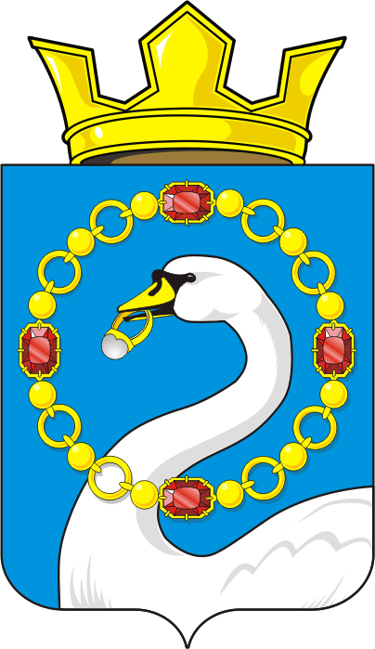
СОВЕТ ДЕПУТАТОВ МУНИЦИПАЛЬНОГО ОБРАЗОВАНИЯ
НИКОЛАЕВСКИЙ СЕЛЬСОВЕТ САРАКТАШСКОГО РАЙОНА
ОРЕНБУРГСКОЙ ОБЛАСТИ
ТРЕТИЙ СОЗЫВ

РЕШЕНИЕ
тридцать четвертого заседания Совета депутатов
муниципального образования Николаевский сельсовет
третьего созыва

от 25 декабря 2019 года с. Николаевка № 187

О внесении изменений в решение Совета депутатов
от 14 сентября 2018 года № 129 « Об утверждении положения о порядке назначения и проведения собраний (конференций) граждан в муниципальном образовании Николаевский сельсовет Саракташского района Оренбургской области»

Рассмотрев Экспертное заключение Государственного правового управления аппарата Губернатора и Правительства Оренбургской области, в соответствии с Федеральным законом от 06.10.2003 N 131-ФЗ «Об общих принципах организации местного самоуправления в Российской Федерации», руководствуясь статьями 17, 18 Устава муниципального образования Николаевский сельсовет Саракташского района Оренбургской области,

Совет депутатов сельсовета

Р Е Ш И Л:
1. Внести в решение Совета депутатов Николаевского сельсовета Саракташского района Оренбургской области от 14 сентября 2018 года № 129 « Об утверждении положения о порядке назначения и проведения собраний (конференций) граждан в муниципальном образовании Николаевский сельсовет Саракташского района Оренбургской области»
следующие изменения:
1.1. В наименование, пункте 1 слова «собраний (конференций) граждан» заменить на слова «собраний граждан и конференций граждан (собраний делегатов)».
1.2 . В преамбуле слова «ст.» заменить на слова «статей».
2. В пункте 2 после слова «сельсовета» добавить «Саракташского района Оренбургской области.

3. В реквизитах приложения к решению Совета депутатов от 14 сентября 2018 года № 129 « Об утверждении положения о порядке назначения и проведения собраний (конференций) граждан в муниципальном образовании Николаевский сельсовет Саракташского района Оренбургской области» после слов «Николаевский сельсовет» дополнить словами «Саракташского района Оренбургской области».
4. Внести в «Положение о порядке назначения и проведения собраний (конференций) граждан муниципального образования Николаевский сельсовет Саракташского района Оренбургской области», утвержденное решением Совета депутатов Николаевского сельсовета Саракташского района Оренбургской области от 14 сентября 2018 года № 129, изменения согласно приложению.
5. Настоящее решение вступает в силу после дня его обнародования и подлежит размещению на официальном сайте администрации Николаевского сельсовета Саракташского района Оренбургской области .

6. Контроль за исполнением данного решения возложить на постоянную комиссию по мандатным вопросам, вопросам местного самоуправления, законности, правопорядка, работе с общественными и религиозными объединениями, национальным вопросам и делам военнослужащих (Габзалилов Ф.Ш.)

Председатель Совета  депутатов сельсовета  Р.Н.Хисамутдинова | Глава Николаевского  сельсовета  А.С.Ишкуватова

Разослано: | Депутатам - , прокуратуре района

Приложение
к решению Совета депутатов Николаевского сельсовета Саракташского района
Оренбургской области от 25 декабря 2019 г № 187

ИЗМЕНЕНИЯ В ПОЛОЖЕНИЕ
О ПОРЯДКЕ НАЗНАЧЕНИЯ И ПРОВЕДЕНИЯ СОБРАНИЙ (КОНФЕРЕНЦИЙ) ГРАЖДАН МУНИЦИПАЛЬНОГО ОБРАЗОВАНИЯ НИКОЛАЕВСКИЙ СЕЛЬСОВЕТ САРАКТАШСКОГО РАЙОНА ОРЕНБУРГСКОЙ ОБЛАСТИ

1. В наименование, пункте 1.1. слова «собраний (конференций) граждан» заменить на слова «собраний граждан и конференций граждан (собраний делегатов)».
2. В главе 1:
2.1. В пункте 1.1. после слова Положение добавить слова (далее – «Положение»).
2.2. Пункт 1.2. изложить в следующей редакции :
«1.2. Собрания граждан (далее – «собрание») и конференция граждан (собраний делегатов) (далее – «конференция») являются формой непосредственного участия населения в осуществлении местного самоуправления.
2.3. Пункт 1.4. изложить в следующей редакции:
«1.4. Участвовать в собрании , конференции имеют право граждане Российской Федерации, достигшие 18-ти лет и проживающие на территории муниципального образования Николаевский сельсовет (далее - имеющие право на участие в собрании, конференции».

3. В главе 2:
3.1. В наименовании слова «граждан и» исключить.
3.2. В пункте 2.1. слова «граждан (далее - собрание)» исключить.
3.3. В пункте 2.2. слова «граждан (далее - конференция)» исключить. .
3.4. В первом предложении абзаца 2 пункта 2.3. слова «проживающих на данной территории» заменить на слова «имеющих право на участие в собрании, конференции», слова «граждан» исключить.
3.5. Пункта 2.4 изложить в следующей редакции:
«Граждане Российской Федерации, не зарегистрированные по месту пребывания на территории Николаевского сельсовета, но имеющие на его территории недвижимое имущество, принадлежащее им на праве собственности, имеют право присутствовать на собрании (конференции) без права голоса».
4. В главе 3:
4.1. В наименовании, пункте 3.2., 3.3., 3.6., 3.10. слово «граждан» исключить.
4.2. В пункте 3.2. слова «Николаевского сельсовета» исключить.
4.3. В пункте 3.3. после слов «инициативная группа жителей» дополнить словами «имеющих право на участие в собрании (конференции)».
4.4. Абзац второй пункта 3.4 изложить в следующей редакции:
«Совет депутатов доводит до сведения инициативной группы обоснованное предложение об изменении даты, места и (или) времени проведения собрания (конференции), выносимых на рассмотрение вопросов. Инициативная группа не позднее чем за три дня до дня проведения собрания (конференции) информирует Совет депутатов в письменной форме о принятии (непринятии) его предложения об изменении даты, места и (или) времени проведения собрания (конференции), выносимых на рассмотрение вопросов, указанных в уведомлении о проведении собрания (конференции).»
4.5. Дополнить пункт 3.6. абзацем следующего содержания:
«Совет депутатов отказывает в назначении собрания по следующим основаниям: - вопросы, предлагаемые для вынесения на собрание, не отнесены к вопросам местного значения в соответствии с действующим законодательством.»
4.6. В абзаце 4 пункта 3.8. слова «проживающих на этой территории» заменить на слова «имеющих право на участие в собрании
(конференции)»;
4.7. В абзацах 4, 5 пункта 3.9. слово «(округов)» исключить.
4.8. Пункт 3.14. изложить в следующей редакции:
«3.14. На собрании (конференции) имеют право присутствовать представители учреждений, организаций, общественных объединений, средств массовой информации».

5. В наименование глав 4, 5, 6, 7, 8 слово «Статья» исключить.

6. В абзацах 5, 6 пункта 3.9. главы 3, пунктах 5.2., 5.3. главы 5, абзаце 6 пункта 7.6. главы 7 слова «представителей (делегатов)» заменить на слово «делегатов».

7. В пункте 4.1. главы 4, пункте 5.2. главы 5, абзаце 5 пункта 7.6., пункте 7.9. главы 7 слова «граждан» исключить.

8. В главе 6:
8.1.В пункте 6.3. слова «голосов» заменить на слова «подписей», после слова «граждан» добавить слова «имеющих право на участие в собрании
(конференции), ».
8.2. В пункте 6.4. слова «голосов», «голосовании» заменить на слова «подписей», «сборе подписей» соответственно, после слова «конференция» добавить слова «имеющие право на участие в собрании
(конференции)»,.
9. В пункте 7.2. главы 7 слова «приглашенных для участия» заменить на слова «имеющих право на участие в собрании».

